Prénom : ……………………………………………………………. Date :…………………………………………

Evaluation de LECTURE

 | A | AR | ECA | NA
Je sais lire une phrase simple à voix haute
Je sais associer une phrase à l’image qui lui correspond (compréhension)
Je sais déduire des informations et répondre à une consigne

Observe bien les images :
- 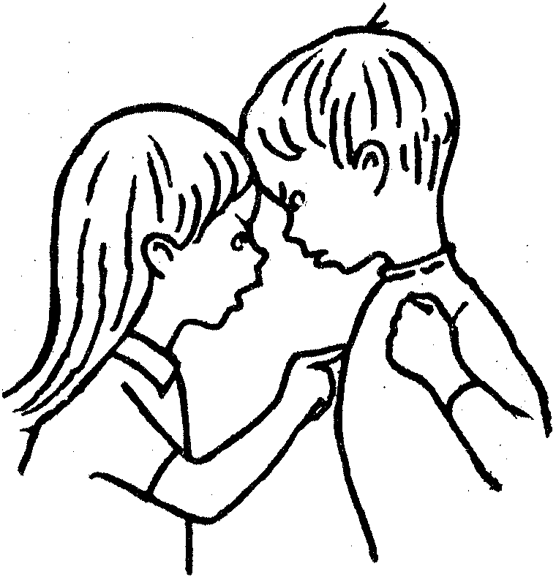 2.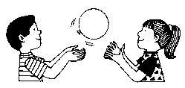 3.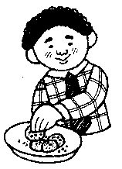
4. 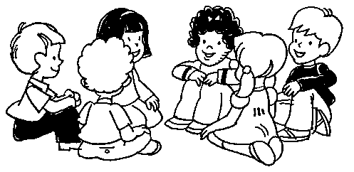 5. 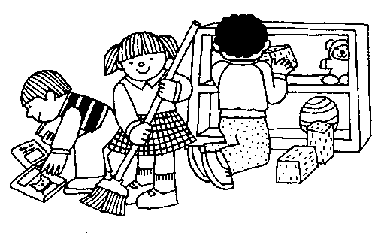
- Retrouve l’image qui correspond à chaque phrase :

Marine joue au ballon avec son ami Julien. image numéro :……..
David mange de bons petits gâteaux. image numéro :……..
Les enfants sont assis tous en rond par terre. image numéro :………
Karine se dispute avec son copain Franck. image numéro :……..
Ils sont trois et rangent la chambre de Chloé. image numéro :……….

- Lis les phrases et colorie les dessins (tu dois t’aider des phrases de l’exercice 1)

- Colorie le polo de Franck en rouge.
- Colorie les chaussures de Chloé en jaune et les pantalons des deux garçons en vert.
- Colorie en rose l’assiette de David.
- Colorie les filles assises par terre en rose.
- Colorie en orange le pull de Julien.

